

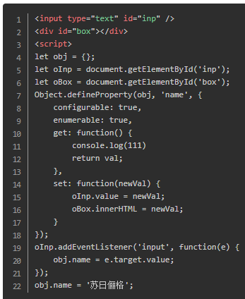

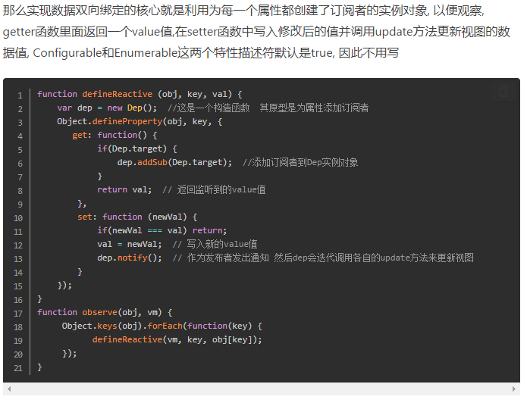

React 与VUE区别---补充---

1.数据是不是可变的

react是单向数据绑定 vue是双向数据绑定

2. 通过js操作一切还是各自的处理方式

react的思路是all in js，通过js来生成html，所以设计了jsx，还有通过js来操作css，社区的styled-component、jss等，

vue是把html，css，js组合到一起，用各自的处理方式，vue有单文件组件，可以把html、css、js写到一个文件中，html提供了模板引擎来处理。

3.类式的组件写法还是 声明式写法

react是类式的写法，api很少，

而vue是声明式的写法，通过传入各种options，api和参数都很多。所以react结合typescript更容易一起写，vue稍微复杂

4.功能内置

react做的事情很少，很多都交给社区去做，vue很多东西都是内置的，

总结：：：：：：：

react整体的思路就是函数式，所以推崇纯组件，数据不可变，单向数据流，当然需要双向的地方也可以做到，比如结合redux-form，而vue是基于可变数据的，支持双向绑定。react组件的扩展一般是通过高阶组件，而vue组件会使用mixin。vue内置了很多功能，而react做的很少，很多都是由社区来完成的，vue追求的是开发的简单，而react更在乎方式是否正确。